НИУ ВШЭ, РЭШ
Факультет экономических наук
Второй курс бакалавриата

ЭССЕ
:
сервис «Лояльность»

ИФТП 25/26 - 44
@sanyokchief

Москва 2025

Многие проекты страдают от низкого repeat purchase rate. Одним из главных способов повышения RPR без изменения самого продукта является программа лояльности. Чтобы клиент не уходил к другим продавцам, нужно чтобы клиент знал, что у него есть бонусы. Сервис в решении будет напоминать клиенту о том, какие бонусы у него есть.
Клиенты часто не совершают повторных покупок, поскольку не знают о накопленных бонусах в программе лояльности, не получают уведомления об акциях в магазинах.
Основные выгодополучатели сервиса - предприниматели, использующие программу лояльности, в основном B2C бизнес.
Клиенты магазинов оформляют карты лояльности, но после оформления забывают, что у них есть бонусы в этих магазинах, поэтому не привязаны к конкретному магазину и могут уйти к конкурентам.
Клиенты не дают согласие на отправление СМС при оформлении карты. Фирмы не могут уведомлять клиентов об акциях, потому что клиенты не дают им разрешение на отправку сообщений.
Идея сервиса состоит в том, чтобы поместить карты лояльности в приложение банка (куда клиент заходит достаточно часто), отображать количество баллов клиента в программе лояльности, уведомлять клиента об акциях и обновлениях в магазинах.
Участники:
Клиенты
Магазины
Сервер
Банки
Клиенты - это клиенты магазинов. Они зарегистрировались в программе лояльности одного из Магазинов-партнёров. У них есть счёт в одном из Банков-партнёров. Ячейка с их номером телефона хранится на Сервере. Клиент пользуется всеми акциями Магазинов, пользуется всеми преимущетсвами программы лояльности.
Магазины - это фирмы, которые предлагают программу лояльности клиентам. Каждый магазин имеет договорённость с Сервером, Магазин может попросить Сервер изменить ячейку Клиента. Сервер изменяет количество бонусов или списать с ячейки какое-то количество бонусов. Получают большую прибыль за счёт того, что клиент приходит большее количество раз. Платит Сервису за то, что тот подключил его ко всей системе
Сервер - это хранилище данных, в котором записаны бонусы всех Клиентов в разных Магазинах. Сервер отправляет данные по бонусам Клиентов в Банк, в котором у Клиента есть счёт. Получает плату от Магазинов, платит Банкам за интеграцию.
Банки - буквально банки, которым Сервер отправляет данные по программам лояльности Клиентов. В приложении Банка отражаются баллы по программе лояльности в разных Магазинах. Клиент может зайти в приложение банка, увидеть баллы по всем картам лояльности. Банк уведомляет Клиента по акциям в Магазинах. Получают доход от Сервера.
Основной процесс.
Клиент Банка-партнёра приходит в Магазин. Он регистрируется в программе лояльности Магазина. Магазин спрашивает у него только номер телефона.
Касса отправляет на Сервер этот номер телефона и баллы, начисленные на ячейку по номеру телефона. Взаимодействие будет происходить на основе HTTP API. То есть программа в ККТ при подтверждении оплаты отправляет Серверу запрос HTTP PUT. Чтобы Клиент мог узнать свои баллы в программе лояльности используется HTTP GET. Для авторизации используем технологии авторизации: OAuth 2.0, HTTPS. Ключи будут передаваться Кассе при открытии магазина или в определённое время, когда токен для работы OAuth будет истекать. Так и сам магазин будет проверять, что с кассой работает человек, которому разрешено работать с этим.
Сервер создаёт новую запись по этому номеру телефона. Сервер хранит Все номера телефонов, которые были зарегистрированы хотя бы в одной программе лояльности. Хранение можно организовать так: каждому Магазину присваивается ID, пароль в виде хэша. На каждого клиента есть файл с названием - номером телефона. В файле хранятся в виде таблицы 2*n данные о всех Магазинах, где номер телефона зарегистрирован в программе лояльности. Напротив id магазина будет отмечено количество баллов в программе лояльности. При обработке запросов Сервер будет расшифровывать данные, которые были переданы от Магазина с помощью ключа HTTPS, который выдан при открытии ККТ; проверять токен для системы OAuth 2.0, исполнять запросы HTTP GET и HTTP PUT.
Далее Сервер взаимодействует с Банком клиента. Чтобы данные с Сервера появились в приложении Банка, которым пользуется Клиент, нужно, чтобы Клиент сделал об этом запрос Банку. То есть в приложении Банка должна быть добавлена опция: отобразить все данные по программам лояльности. Если Клиент использует опцию, то Банк посылает на Сервер сообщение с номером телефона, привязанным к счёту. Тогда Сервер отправляет файл с данными Клиента в Банк. Суммируя все запросы от Банка, клиент получает данные о том, какие номера телефонов привязаны к конкретному Банку.
Взаимодействие будет производиться с помощью HTTP API по той же схеме авторизации и передачи сообщений, которая используется при взаимодействии Магазина и Сервера.
При подключении Банка к системе Сервера - в Банк должна быть использована информация по соответствиям ID магазина и их названиям.
При изменении данных на Сервере нужно отправить в банк обращение для изменения данных в приложении Банка у Клиента. Для этого Сервер отправляет в Банк запрос HTTP PUT с номером телефона клиента, ID магазина, количеством баллов, которое теперь находится на счёте у клиента.
Если Магазин хочет отправить Клиентам сообщение в текстовом виде (например, сообщение об акции), которое они по итогу получат в приложении банка, то Магазин передаёт сообщение по тем же каналам в Сервер. Сервер, имея данные о соответствии клиентов и Банков, отправляет сообщение в нужные Банки, указывая ID магазина, который хочет передать сообщение.
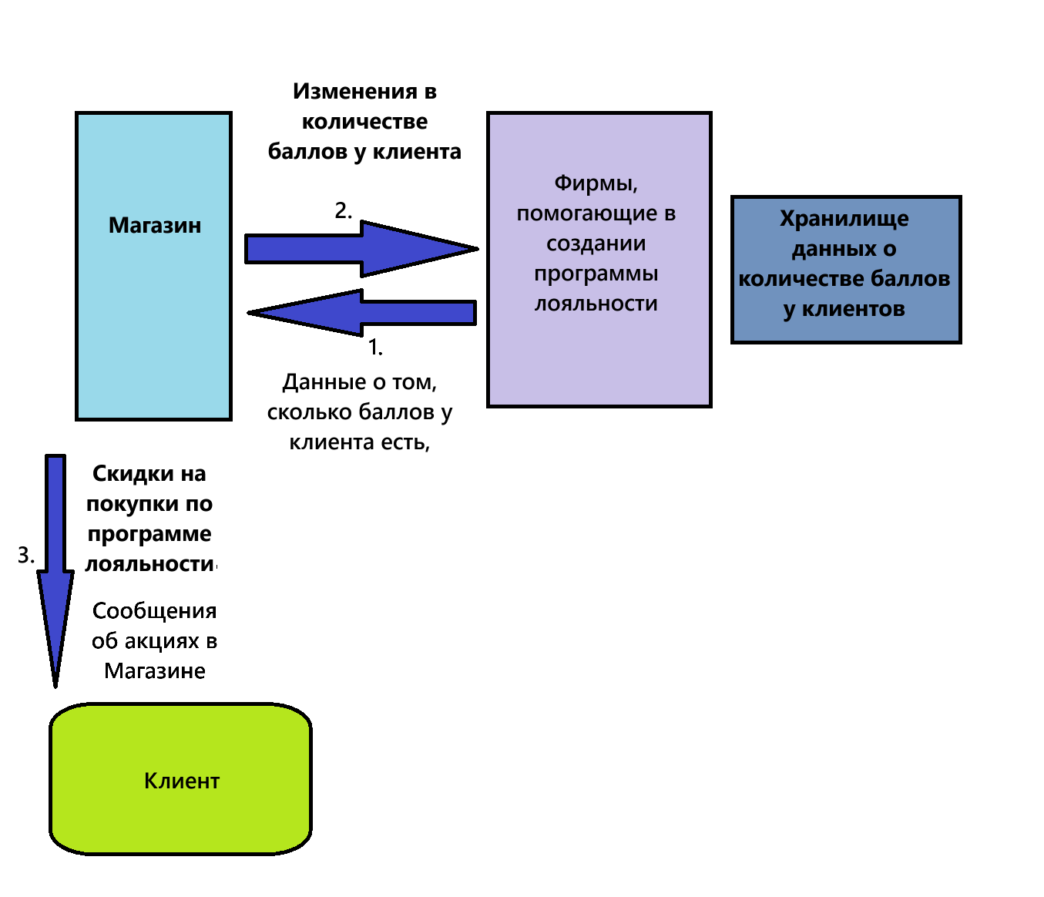
Схема as is
- При покупке Магазин запрашивает данные о количестве бонусных баллов уклиента, на случай, если клиент решит их списать.
- Если клиент их списал или получил дополнительные баллы, то Магазин отправляет запрос на изменение количества баллов у клиента.
- Магазин может сам сообщить Клиенту об акциях и событиях в Магазине при покупке.

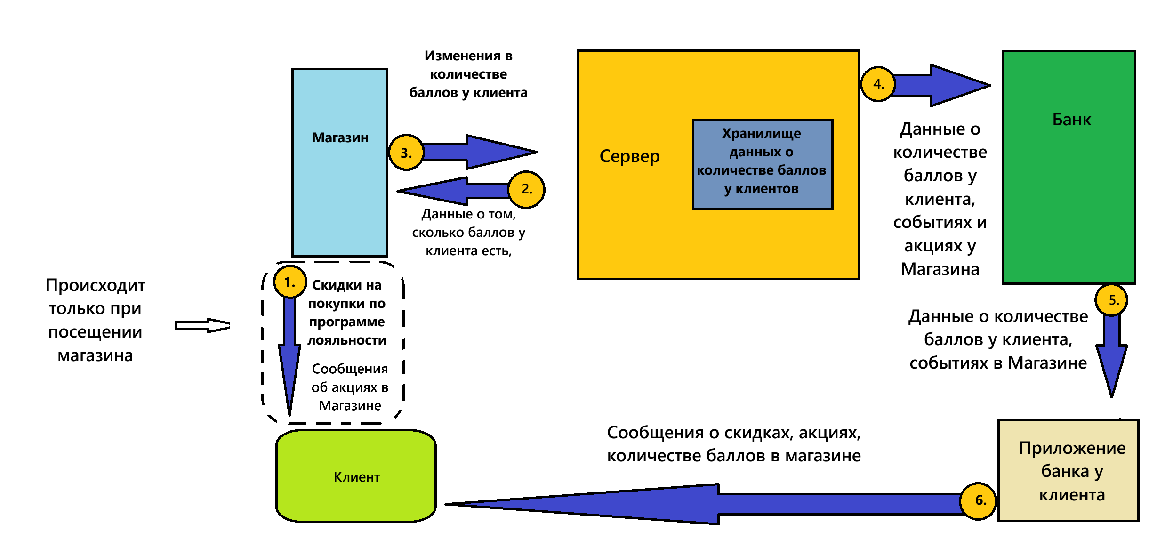

Схема to be

- Магазин сам сообщает Клиенту об акциях, событиях в Магазине при покупке.
- При покупке Магазин запрашивает данные о количестве бонусных баллов уклиента, на случай, если клиент решит их списать.
- Если клиент их списал или получил дополнительные баллы, то Магазин отправляет запрос на изменение количества баллов у клиента.
- Сервер отправляет в Банк данные, которые могут подействовать как реклама для Клиента. Данные должны говорить о том, какие выгоды может получить клиент при следующем посещении Магазина.
- Банк передаёт данные в Банковское приложение, которым пользуется Клиент.
- Клиент видит сообщения об акциях в Магазине, видит, что он может получить скидку в Магазине.

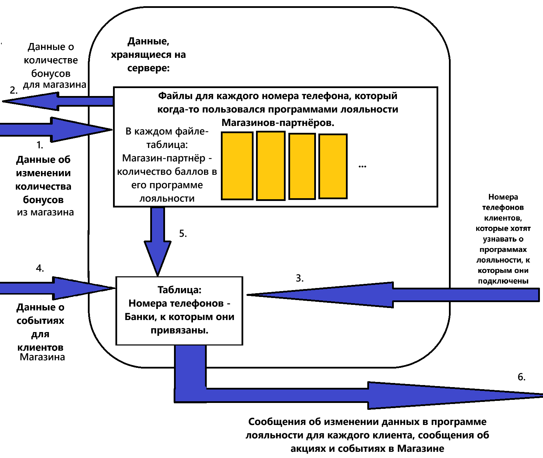
Схема внутреннего устройства сервиса.
- Данные (об изменении количества бонусов у клиента с конкретным номером телефона) попадают на Сервер из Магазина.
2. Магазин запрашивает данные о том, сколько бонусов у Клиента, используя его номер телефона. Сервер смотрит количество бонусов из файла-таблицы по Клиенту. Из Файла он достаёт количество бонусов, которое есть у клиента в этом Магазине.
3. Клиент хочет получить данные по программам лояльности. Клиент уведомляет об этом банк. Банк направляет в Сервер файл с номером телефона Клиента. Сервер записывает, что такой-то номер телефона относится к Банку.
4. Магазин хочет отправить клиентам сообщение. Магазин отправляет сообщение на Сервер. Сервер просматривает файлы Клиентов и находит тех, кто зарегистрирован в программе лояльности Магазина. Сервис Просматривает, в какие банки, нужно направить сообщение, чтобы все Клиенты получили сообщение. - в них Сервис и направляет сообщение.
5. Сервис Получил данные об изменении бонусов у Клиента, он изменил знанение в файлах по Клиенту, теперь ему нужно доставить сообщение об изменении в бонусах в Банк Клиента. Поэтому Сервис смотрит, в каком банке зарегистрирован номер Клиента.
6. Сервер отправляет Банку данные по изменениям в баллах клиентов, о сообщениях, которые нужно доставить для Клиентов.
Целевая аудитория сервиса - малый и средний бизнес, страдающий от неэффективности программы лояльности.
Потребители будут узнавать о сервисе с помощью рекламы в интернете и с помощью приложения банков, которые могут предлагать предпринимателям использовать Сервис, так как Банки могут иметь с этого доход, им тоже выгоден Сервис.
Вероятно, Сервис очень выгоден для всех, но он будет использоваться до того момента, пока банки не станут сами договаривать об обслуживании программ лояльности.
Для Клиентов Сервис помогает экономить, используя акции, программы лояльности в Магазинах. Для Магазинов это выгодно, так как повышает эффективность программы лояльности. Сервер может получать плату от магазина за подключение к сервису и его использование. Банк может получать деньги от Сервера за то, что они повышают продажи в Магазинах.
Я бы пользовался сервисом, потому что мне кажется очень удобным, что все карты по программам лояльности находятся в одном приложении, известно, где из магазинов можно получить лучшую скидку.

НИУ ВШЭ, РЭШ
Факультет экономических наук
Второй курс бакалавриата

ЭССЕ
:
сервис «ЦФА ДЛЯ ВСЕХ»

ИФТП 25/26 - 44
@sanyokchief

Москва 2025

ЦФА - модный, новый спопсоб привлечения финансирования, новый способ быстрого оформления контрактов. Так как это новый инструмент, люди боятся его использовать. Нужно что-то, что поможет предпринимателям использовать ЦФА с пониманием дела, с уверенностью в том, как это помогает бизнесу.
Предприниматели хотят использовать ЦФА, но не могут, потому что им страшно.
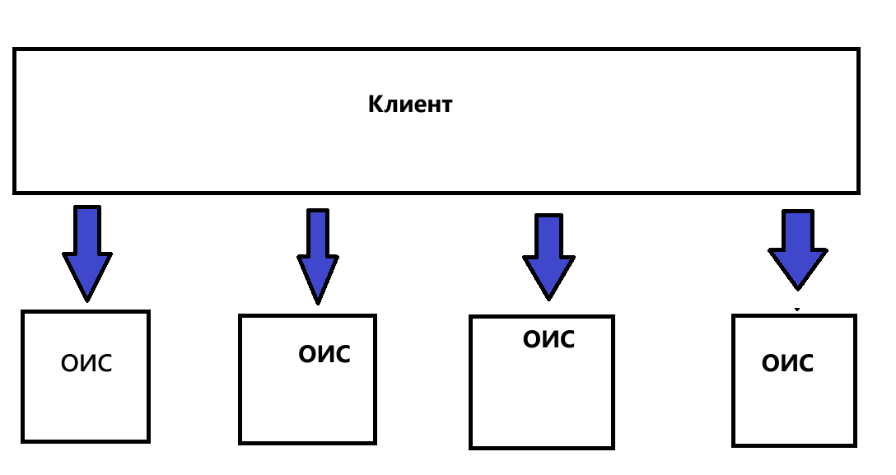
Схема as is
Клиент сейчас сам вынужден выпускать ОИСы на многих площадках.
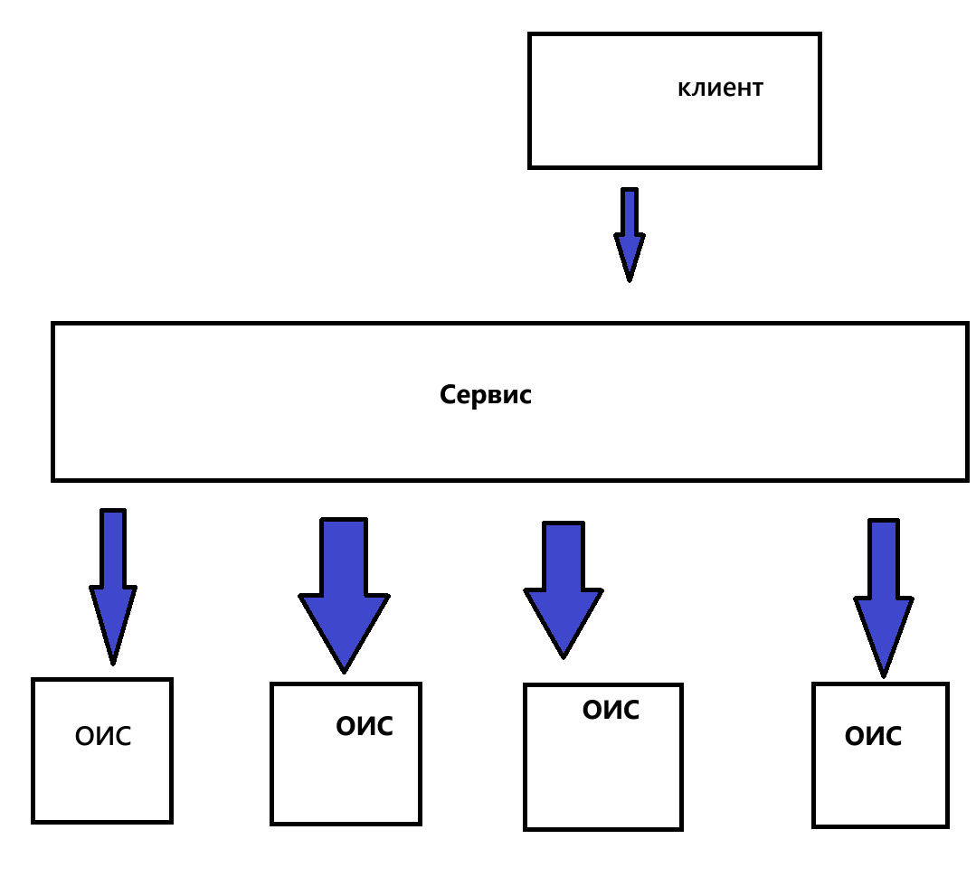
Схема to be
Сервис будет выпускать ЦФА на разных площадках по заказу Клиента.
Получилось Козёл Баран
Продублирую свои 2 карточки идей
Карточка 2
1. В какой сфере вы хотите искать проблемы и решения и почему?
Сфера оформления ЦФА. ЦФА - модный, новый спопсоб привлечения финансирования, новый способ быстрого оформления контрактов.
2. О каких проблемах в выбранной вами сфере вам известно? Охарактеризуйте их кратко
Так как это новый инструмент, люди боятся его использовать. Нужно что-то, что поможет предпринимателям использовать ЦФА с пониманием дела, с уверенностью в том, как это помогает бизнесу.
3. Как эти известные проблемы – КЛИЕНТСКИЕ БОЛИ - решаются?
Существуют документы, в которых описано, как созданы ЦФА, есть рекомендации по их использованию.
Есть одна фирма, помогающая фирмам оформить ЦФА - ЦФА.центр - консалтинговая фирма.
4. Из каких источников вы получили данные о проблемах и решениях в этой сфере?
https://expert.ru/finance/tsifrovym-aktivam-ne-khvataet-razmakha/
5. Почему известные вам способы решения проблем не являются «идеальными»?
Они медленные, требуют долгого изучения ( в случае, если не отпускать на аутсорс выпуск цфа),
дорогие (если обращаться к экспертам ЦФА.центра)
6. Вы придумали способы решения (ТАБЛЕТКА ОТ КЛИЕНТСКОЙ БОЛИ)? Отлично! Очень кратко охарактеризуйте их.
Решение - Сервис для предпринимателей по выпуску ЦФА на многих ОИСах.
Сервис будет предоставлять услуги по выпуску ЦФА и последующему мониторингу их состояния на нескольких ОИСах
Рассмотрим, как будет работать Сервис.
- Клиент - предприниматель. Он обращается в Сервис.
- Клиент оформляет на Сервис Машиночитаемую доверенность (МЧД). - Для этого ему нужно оформить Квалифицированную электронную подпись.
- Клиент получает доступ в личный кабинет.
- В Личном кабинете он видит лекции от лучших экспертов в сфере выпуска ЦФА. Лекции сняты командой Сервиса.
- Клиент в личном кабинете отмечает, в каких ОИСах он хочет выпустить ЦФА. Он может посоветоваться с Консультационным центром Сервиса.
- Сервис свзяывается с ОИСами и на основании доверенности открывает счёт в ОИСе.
- Сервис выпускает ЦФА на всех нужных ОИСах.
- Сервис предоставляет отчет Клиенту о том, как поживают его ЦФА.
Быстрый доступ к единой отчетности по всем активам, оперативное взаимодействие с ОИС, без необходимости разбираться в тонкостях каждого оператора. Автоматический сбор информации о статусе актива: текущая стоимость, рейтинг, ликвидность, движение средств.
Разберём каждый пункт.
- Эмитентом ЦФА может быть и ИП и юр лица: малый, средний, крупный бизнес.
- Машиночитаемая доверенность (МЧД) - обязательная часть плана, так как иначе Сервис не сможет подать Решение об эмиссии ЦФА. При такой доверенности нужно прописать полномочия сервиса в МЧД. Эти полномочия имеют следующие коды
- 2.3.1.1.2.2.7 — Подписывать решения о выпуске ЦФА
- 2.3.1.1.2.2.9 — Направлять оператору ИС, оператору обмена, номинальному держателю документы и заявки по ЦФА
- 2.3.1.1.2.2.16 — Подписывать электронные документы, связанные с ЦФА
- 2.3.1.1.2.2.19 — Заключать договоры по выпуску и размещению ЦФА
- 2.3.1.1.2.2.8 — Инициировать и выполнять корпоративные действия по ЦФА.
Если Сервис будет действовать согласно полномочиям и не будет, например, писать в Решении о выпуске ЦФА что-то несоответствующее воле Клиента, то он не может попасть под юридическую ответственность.
- Клиент получает доступ к управлению действиями сервиса.
- Лекции нужны, чтобы посоветовать Эмитенту как лучше заполнять Решение о выпуске ЦФА.
- Далее Клиент отмечает, в каких ОИСах он хочет выпустить ЦФА. В приложении Сервиса должны быть подсказки об особенностях каждого ОИСа. Так как данные, нужные для Решения о выпуске ЦФА - разные в разных ОИСах, то Сервис предлагает Клиенту заполнить все из них, объединяя повторяющиеся. Таким образом, Сервис имеет готовые Решения о выпуске для всех нужных ОИСов, где нужно опубликовать ЦФА. - Сервис для каждого ОИСа сделает именное Решение, используя вопросы, которые тот требует.
- Чтобы выпустить ЦФА нужно до этого заключить договор с ОИСом о том, как проходит порядок взаимодействия с ОИСом, который Сервис подписывает от лица Клиента. После этого Сервис подаёт Решение о выпуске ЦФА.
- После принятия заявки, ОИС делает ЦФА видимым для Инвесторов. Далее если достаточное количество инвесторов захотят купить актив, то эмиссия произойдёт и ОИС получит комиссию, которую возьмёт с тех денег, которые перейдут фирме после эмиссии ЦФА.
- Сервис собирает информацию о ЦФА, о его рейтинге, о том, сколько людей его купило, сколько остаётся до эмиссии ЦФА. После эмиссии - цены на вторичном рынке. Для предпринимателей ЦФА это также прекрассный способ проверить гипотезы о том, что нужно рынку, во что люди готовы вкладываться. - информация очень важна в целях проверки гипотезы.
В погашении ЦФА деньги Клиенту нужно положить на кошелёк в ОИСе. Остальные условия смарт-контракта будут исполнены сами и здесь посредник уже не нужен.

7. Почему ваши идеи и предлагаемые способы решения должны сработать?
Спрос на сервис должен быть, потому что ЦФА - это перспективно. Сервис должен сработать и помочь рынку, потому что это облегчит фирмам доступ к рынку ЦФА.
Карточка 3
1. В какой сфере вы хотите искать проблемы и решения и почему?
Проблема общедоступности заключения Гибридных ЦФА. Смарт-контракты, заключающиеся в рамках Гибридных ЦФА, могут быть очень полезны людям.
2. О каких проблемах в выбранной вами сфере вам известно? Охарактеризуйте их кратко
ОИСы не торгуют смарт-контрактами в настоящее время. Поэтому чтобы заключить смарт-контракт эмитент и вторая сторона должны быть подключены к одному ОИСу. Это ограничивает свободу выбора ОИСов.
3. Как эти известные проблемы – КЛИЕНТСКИЕ БОЛИ - решаются?
Клиент может создать аккаунт в ОИСе фирмы-эмитента, тогда клиент и фирма смогут заключить смарт-контракт.
Можно подождать того момента, когда ОИСы начнут торговать ЦФА.
4. Из каких источников вы получили данные о проблемах и решениях в этой сфере?
https://expert.ru/finance/tsifrovym-aktivam-ne-khvataet-razmakha/
Также, в курсе молодого бойца есть несколько лекций по смарт-контрактам, которые я не смог посмотреть полностью, потому что запись лекции 14 прерывается на середине.
5. Почему известные вам способы решения проблем не являются «идеальными»?
Такой способ (создание аккаунтов во всех возможных ОИСах) не удобен клиентам. В будущем, где смарт-контракты станут главным способом заключения договоров - такой способ не подходит.
Ждать действий от ОИСов можно сколько угодно. Либо банки создадут общий DLS, на котором будут писаться все смарт-контракты, что может ограничить свободу создания смарт-контракта, либо ОИСы всё-таки создадут биржу ЦФА, из-за которой будут терять доход от переводов. - первый вариант выглядит не самым надёжным, а второй - не выгодным для ОИСов,
6. Вы придумали способы решения (ТАБЛЕТКА ОТ КЛИЕНТСКОЙ БОЛИ)? Отлично! Очень кратко охарактеризуйте их.
Решение - Сервис для инвесторов по покупке ЦФА любого ОИСа через фирму, имеющую счёт в каждом ОИСе. Агрегатор ЦФА со всех ОИСов для инвесторов.
Определим сначала какие ЦФА может купить Инвестор. Инвестор подаёт нам документы и мы узнаём - на каких площадках он квалинвестор, а на каких нет. Мы даём клиенту доступ только к тем активам, которые он бы мог купить без нас. Если у Сервиса нет квалифицированного инвестора на одной из площадок, то ЦФА для квалинвесторов с этого ОИСа - недоступны. (но при определённых вложениях и определённых успехах, можно достичь большого количества активов, что поможет Сервису достичь квалинвестора на многих площадках).
Инвестор выбирает в приложении сервиса, какие выпуски ЦФА его интересуют.
1) ЦФА, связанные с денежным требованием
2) ЦФА, обеспеченные реальными активами
3) ЦФА, связанные с участием в капитале
4) Гибридные ЦФА
Разберём как сервис будет работать с каждым типом Активов.
1) ЦФА, связанные с денежным требованием.
Они похожи на облигации и образ работы с ними хорошо понятен. Инвестор оплачивает ЦФА, которые хочет купить. Эти деньги переходят на счёт Сервиса в банке. Сервис пересылает эти деньги (за исключением комиссии) на кошелёк в ОИСе, обслуживающем нужное ЦФА, покупает ЦФА. При получении купонного дохода - Сервис переводит доход Инвестору (с комиссией). По запросу Инвестора Сервис продаёт ЦФА, которые записаны за аккаунтом клиента.
- ЦФА, обеспеченные реальными активами
Инвестор также получает доход через посредника. В основном актив даёт такой же денежный доход, который Сервис просто пересылает Инвестору. При дефолте может случиться, что Инвестор может получить право на сам актив. В немногочисленных случаях дефолтов по такого рода активам распределяют именно выручку от продажи актива, а не сам актив. Но если вдруг права перейдут к Сервису, как к держателю актива, то Сервис передаст актив Инвестору, инвестор должен будет уплатить налог, который нужно заплатить, чтобы передать актив в виде формальной купле-продажи.
- ЦФА, связанные с участием в капитале
Также через посредника Инвестор получает доход, участвует в управлении. Сервис на голосованиях (которые проводятся на платформе ОИСа) голосует так, как ему говорит Инвестор.
Если Инвестор - мажоритарий и несёт субсидиарную ответственность, то по закону именно бенефициар несёт субсидиарную ответственность, а сервис - не несёт.
- Гибридные ЦФА
Инвестор не несёт никакой юридической отвественности при использовании такого вида ЦФА.
Таким образом, Сервис может сам владеть активом, не передавая его Инвестору, но давая ему те же права, не опасаясь юр. ответственности.
7. Почему ваши идеи и предлагаемые способы решения должны сработать?
Смарт-контракты - будущее, которое будет работать абсолютно везде. Смарт контракты будут использовать для всех сделок, в которых сейчас требуется доверие.
Два основных варианта, которые ОИСы рассматривают - оба неудобны им. При создании такого сервиса - затраты от ОИСов переложатся на клиентов и разработчиков сервиса, но зато развитие рынка ЦФА будет быстрее.

